**Тема уроку. Виготовлення розчину.**

**Вивчення теми допоможе вам:**

* навчитись виготовляти розчини з певною масовою часткою розчиненої речовини.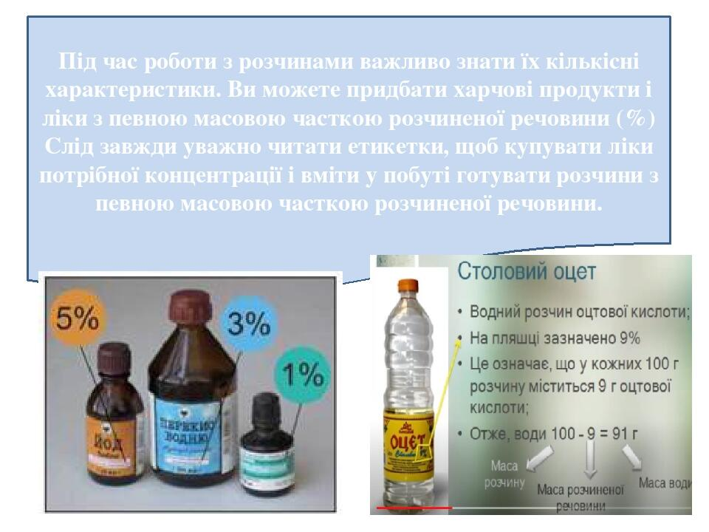

**Пригадайте!**

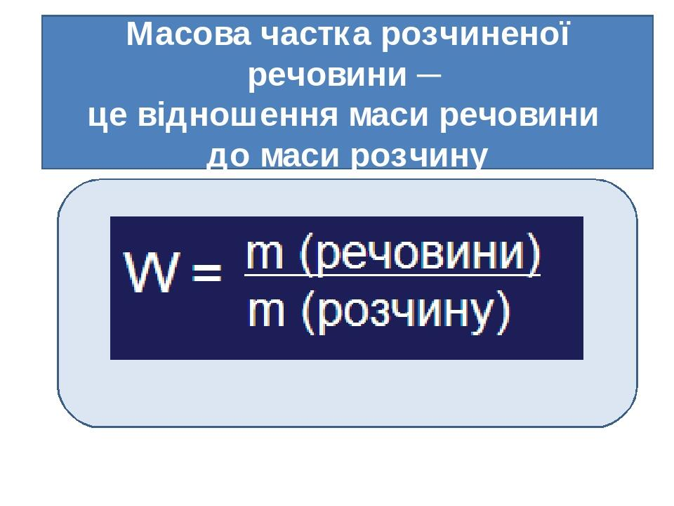

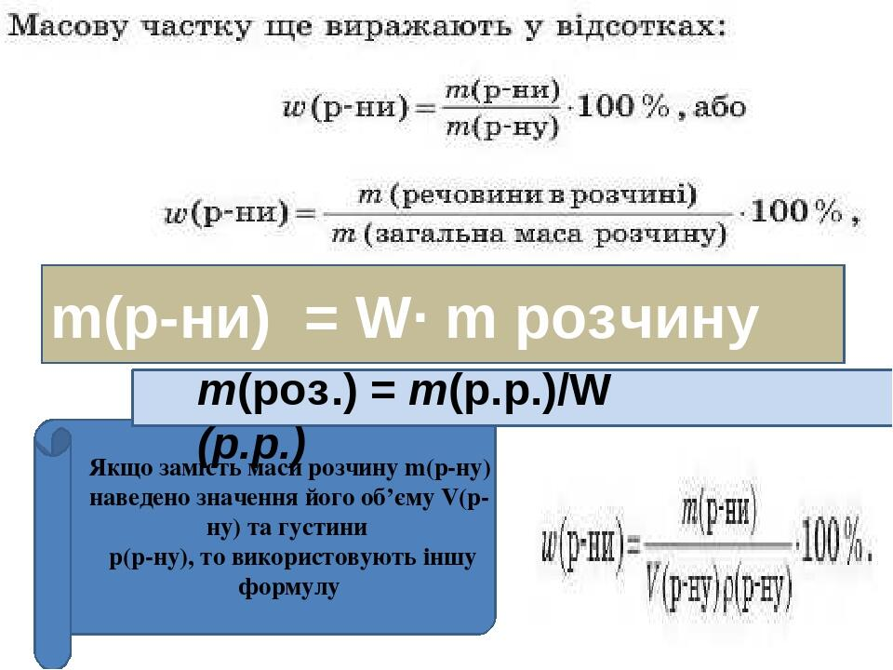

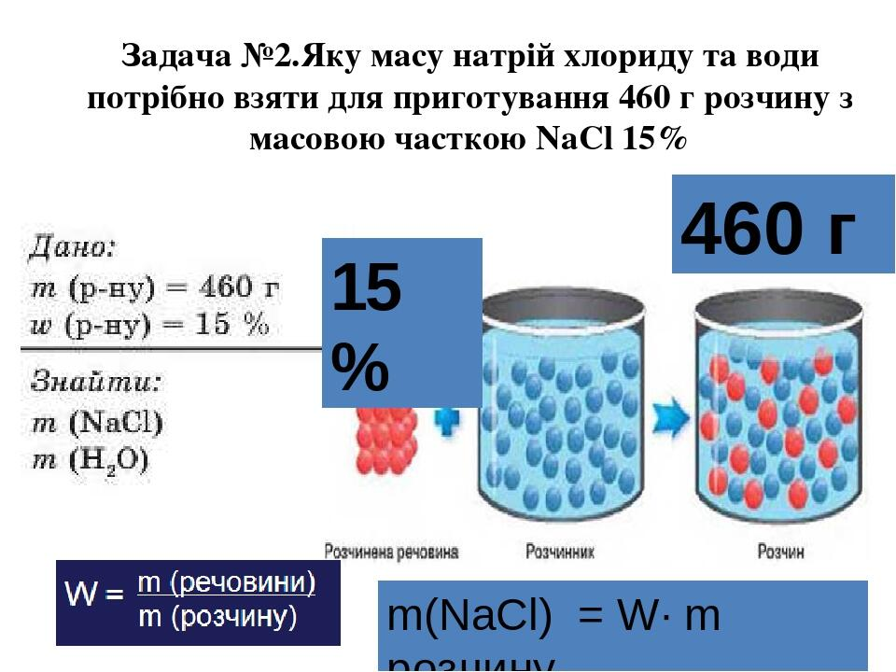

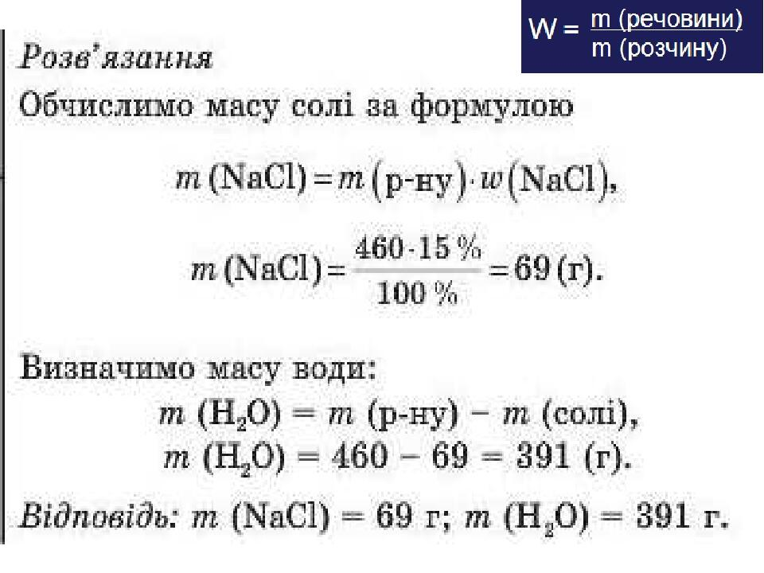

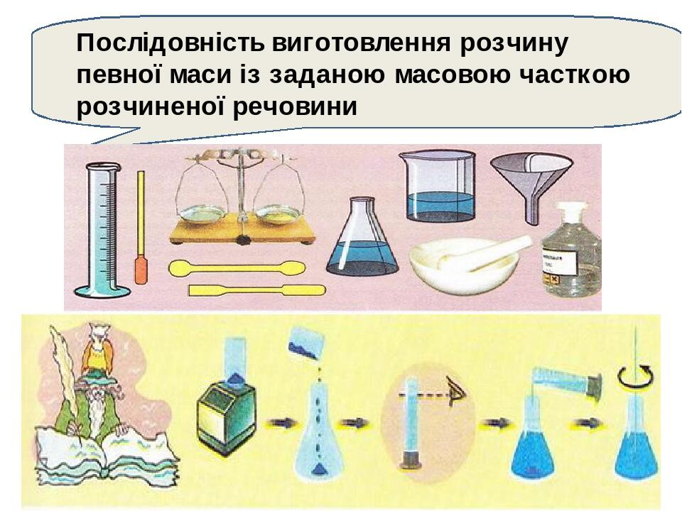

**Завдання.**

1. **Опрацюйте § 35.**

**Підручник з хімії:** <https://uahistory.co/pidruchniki/yaroshenko-chemistry-7-class-2015/>

1. **Розв’яжіть задачі:**

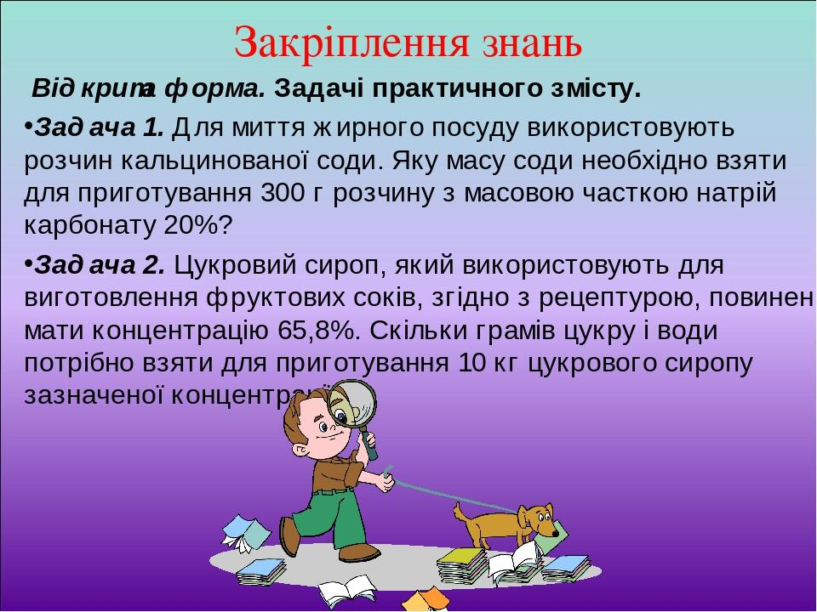

Відповіді надсилайте в Хьюмен або на електронну адресу [nftelepneva@gmail.com](mailto:nftelepneva@gmail.com)